РАЗВЛЕЧЕНИЕ «ШИРОКАЯ МАСЛЕНИЦА» В ГРУППЕ «СОЛНЫШКО»
Цель: Создать детям радостное, праздничное настроение.
Программные задачи: Способствовать возрождению обычаев и обрядов, связанных с народным праздником Масленица. Расширять знания и представления детей о народных традициях. Развивать двигательную активность детей.
Ход развлечения:
Бабушка Масленушка: здравствуйте, ребята дорогие!
Маленькие и большие!
Сегодня Масленица приглашает в гости!
Все повеселимся!
В играх, плясках закружимся!
А где же наша Масленица? (обращается к детям) Ребята, вы не видели?
Дети: Нет!
Бабушка Масленушка: Давайте вместе ее позовем: «Приезжай к нам Масленица, в гости на широкий двор!»
(выносят Масленицу)
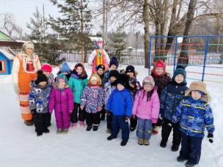
Бабушка Масленушка: Ура! К нам Масленица пожаловала!
В масленичные дни проводились различные игры и многочисленные забавы. Мы сегодня будем играть, и веселиться, Зиму провожать Весну встречать!
А сейчас, я предлагаю поиграть с Масленицей.
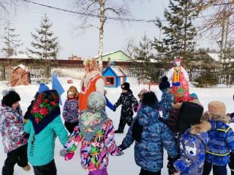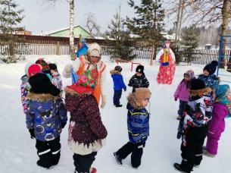
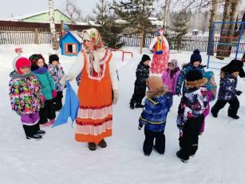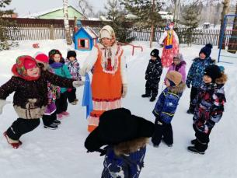
Игра «Масленица»
Бабушка Масленушка: Каждый день на Масленицу имел свое название. В понедельник – встреча Масленицы, Вторник – заигрыш. Подходи, веселись! В хоровод становись! Ты танцуй, не зевай, Зиму люту прогоняй!
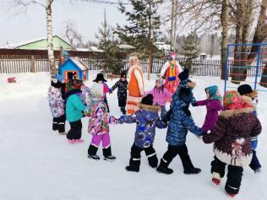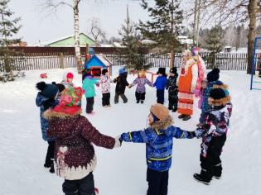
Исполняют танец «Вперед четыре шага»
Бабушка Масленушка: А еще на Масленицу много смеялись и шутили, устраивали веселые состязания. Веселились все – и выигравшие, и проигравшие.
Ну, тогда прошу вниманье!
Объявляю состязанье!
Кто захочет – стар и млад,
Перетягивать канат?
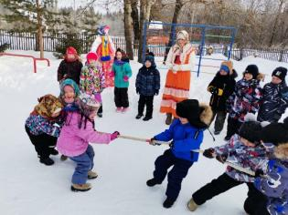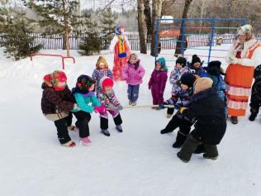
Конкурс «Перетягивание каната»
Бабушка Масленушка: А среда была – лакомка!
Игра «Ням – фу»
(Нужно отвечать ням-ням-ням – если нравится, фу-фу-фу – если не нравится)
Булочки хрустящие «ням-ням-ням»
Тапки завалящие «фу-фу-фу»
Пирожки слоеные «ням-ням-ням»
Валенки вареные «фу-фу-фу»
Шарики сырные «ням-ням-ням»
Салфетки жирные «фу-фу-фу»
Пряники вкуснящие «ням-ням-ням»
Яблоки хрустящие «ням-ням-ням»
Селедочка пряная «ням-ням-ням»
Грибочки поганые «фу-фу-фу»
Шишки еловые «фу-фу-фу»
Табуретки новые «фу-фу-фу»
Рваные карманы «фу-фу-фу»
Воза три сметаны «ням-ням-ням»
Бабушка Масленушка: Молодцы, ребята, все правильно отвечали! Продолжаем дальше… Четверг назывался – «разуляй». В этот день тоже веселись, играли, Масленицу провожали…
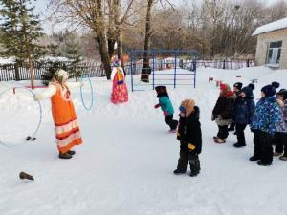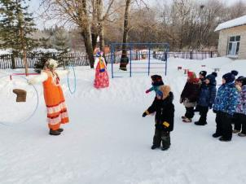
Игра «Самый меткий» (дети выстраиваются в две шеренги и бросают в центр обруча валенок)
Бабушка Масленушка: Пришла пятница – тещины вечера и угощения. А после хорошего угощения и петь и танцевать хочется!
Песня-танец «Страна чудес»
Бабушка Масленушка: Мы сегодня и играли, и плясали, и пели. А теперь отгадайте загадку!
На сковороду – ручейком,
Со сковородки – солнышком.
Круглый, румяный, в рот просится.
Дети: Блин!
Бабушка Масленушка: Правильно! На Масленицу наши мамы и бабушки пекут вкусные блины всю неделю. Заканчивается масленица в воскресенье – его называют прощеным. В этот день прощают все обиды и ссоры. Воскресенье – проводы Масленицы.
Бабушка Масленушка: (берет Масленицу)
Мы играли и плясали,
Зиму снежную провожали!
Пришло время прощаться с Масленицей!
Давайте скажем все вместе! Прощай, Масленица!

